08.11.2023

Grafika komputerowa i komunikacja człowiek komputer

Prowadzący | Autor | Kurs | Godzina Zajęć | Tytuł Laboratorium
Tomasz Zamojski | Bartłomiej Muszyński 269196 | Grafika Komputerowa | Środa 14:15 | Modelowanie  Obiektów 3D

Table of Contents
1. Temat Laboratorium 3
2. Zadania do wykonania 3
3.0 3
3.5 3
4.0 3
3. Wykonane zadania 3
3.0 3
3.5 7
4.0 9

- Temat Laboratorium
Celem tego laboratorium było zapoznanie się z różnnymi sposobami definiowania modeli 3D, nabranie wprawy w definiowaniu brył przy pomocy wierzchołków oraz poznanie zasady działania mechanizmu bufora głębi.

- Zadania do wykonania

3.0
Celem tego zadania jest zbudowanie modelu jajka przy pomocy punktów.

3.5
Celem tego zadanie jest zbudowanie modelu jajka przy pomocy linii.

4.0
Celem tego zadania jest zbudowanie modelu jajka przy pomocy trójkątów.

3. Wykonane zadania

3.0
Aby zbudować model jajka przy pomocy punktów najpierw postanowiłem zdefiniować potrzebne zmienne czyli tablicę wierzchołków, funkcje dla x,y,z zawierające ich równania matematyczne oraz N które odpowiada za rozdzielczość siatki punktów reprezentującej kształt 3D. (code1)
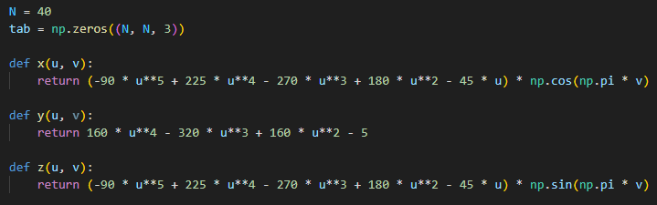
(code1)
Następnie przeszedłem do budowania siatki.
Funkcja axes() rozpoczyna się od utworzenia dwóch tablic u i v za pomocą funkcji np.linspace(). Tablice te zawierają N równomiernie rozmieszczonych wartości od 0 do 1.
Tablica tab jest tablicą 3D, która będzie przechowywać współrzędne 3D punktów na siatce. Następnie funkcja wykonuje iterację po każdej kombinacji wartości u i v, używając zagnieżdżonej pętli.
Dla każdej kombinacji oblicza współrzędne 3D za pomocą funkcji x(u, v), y(u, v) i z(u, v) i zapisuje je w tablicy tab. (code2)
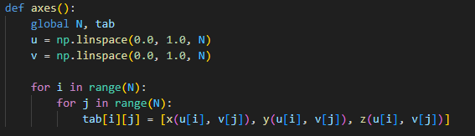
(code2)
Po zbudowaniu siatki następnym krokiem jest jej wyrysowanie prz pomocy funkcji render(time).
Funkcja render(time) rozpoczyna się od wyczyszczenia buforów koloru i głębi za pomocą funkcji glClear() z biblioteki OpenGL. Funkcja glLoadIdentity() służy do resetowania bieżącej macierzy do macierzy tożsamości aby pozbyć się pozostałości z poprzednich klatek.
Po wygenerowaniu punktów 3D funkcja render(time) rozpoczyna rysowanie punktów za pomocą funkcji glBegin(GL_POINTS). Następnie wykonuje iterację po każdym punkcie tablicy tab za pomocą zagnieżdżonej pętli i rysuje każdy punkt. (code3)
Wynikiem jest obrazek (image1), po dodaniu funkcji spin zmienia się w (image2). Funkcja spin(angle) zostanie opisana przy zadaniu 3.5.
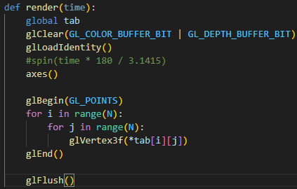
(code3)
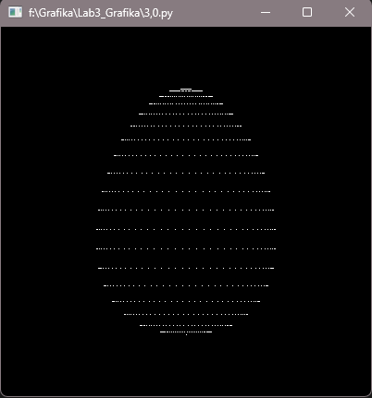
(image1)
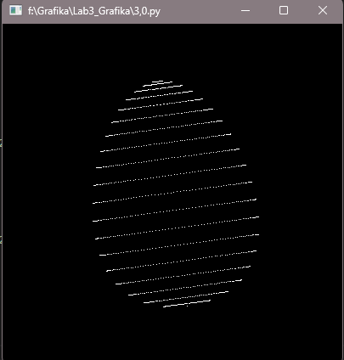
(image2)

3.5
Te zadanie rozpocząłem od napisania funkcji spin(angle) (code4) do której wykorzystałem glRotatef oraz przetestowaniu jej na jaju punktowym.
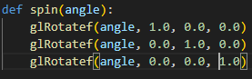
(code4)
Następnie zabrałem się za rysowanie lini łączących punkty które umieściłem w funkcji axes(). Bez zmiany sposobu generowania punktów dodałem rysowanie lini glBegin(GL_LINES). Linie rysowane są iteracyjnie po każdym punkcie z tablicy tab za pomocą zagnieżdżonej pętli co widać w (code5).
Wynik tej zmiany można zaobserwować na (image3).
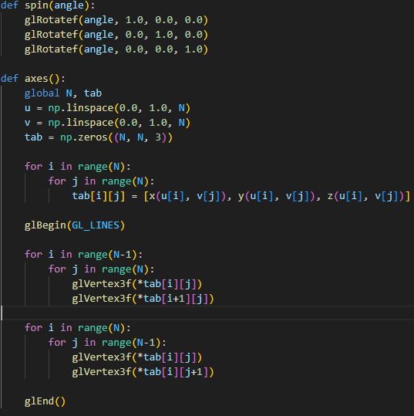
(code5)

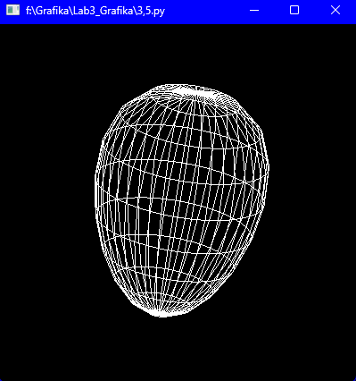
(image3)

4.0
Do wyrysowania obiektu za pomocą trójkątów, zgodnie z poleceniem uzyłem GL_TRIANGLES co zastopiło wyrysowanie lini w funkcji axes(). (code6)
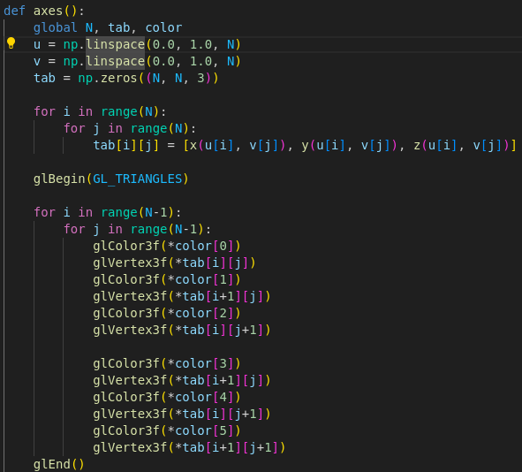
(code6)
Co zmieniło wynik końcowy w obrazek poniżej. (image4)
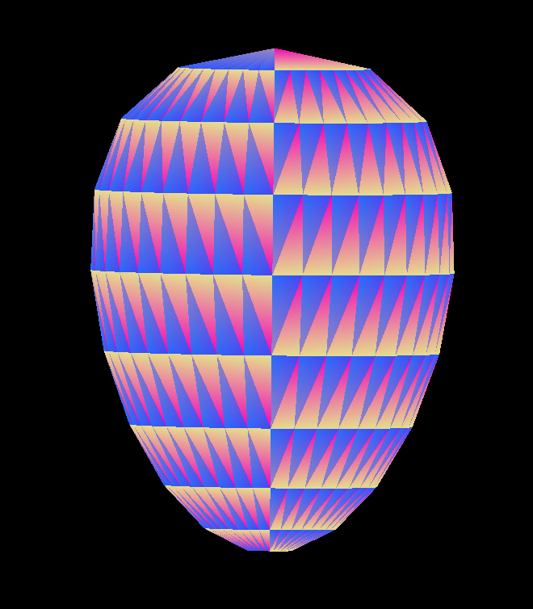
(image4)

